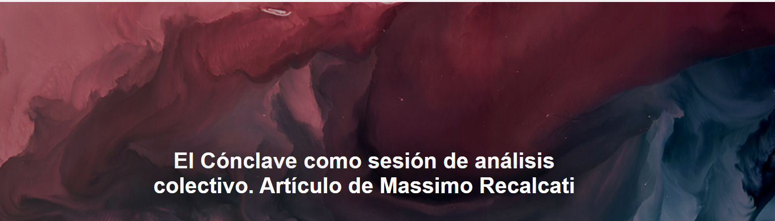

12 de mayo de 2025

Si Trump celebra la muerte del Padre al demostrar que no hay Ley fuera de la perversa ley de la pulsión, solo podemos esperar que León XIV no caiga en la melancólica tentación de encarnar a un Padre capaz de revalorizar el antiguo orden. De hecho, no se trata de contrastar al padre perverso encarnado por Trump con el glorioso padre de la tradición (cuyas últimas expresiones fueron Juan Pablo II y Benedicto XVI ), sino de hacer de un Padre capaz de ser testigo de la existencia de una posible fraternidad. Es la problemática encrucijada que se abre entre el nostálgico y consolador regreso a una gloria ahora irreversiblemente borrada y el tortuoso pero generador camino que valientemente emprendió su predecesor», escribe Massimo Recalcati , psicoanalista italiano, en un artículo publicado en La Repubblica el 11-05-2025. La traducción es de Luisa Rabolini .

Aquí está el artículo.

Nunca he escuchado un interés tan vivo por el Cónclave entre mis pacientes, tanto católicos como no católicos . Era previsible que esto sucediera con la epidemia de Covid y la preocupante propagación de las guerras. Pero ¿por qué hablar durante el análisis precisamente del Cónclave y de la elección del nuevo pontífice? Ciertamente, no por un interés morboso en el espectáculo de apuestas del Papa de las últimas semanas. Pero sí, creo, por la dimensión del ritual secreto y del misterio que el evento Cónclave –más allá de sus evidentes compromisos políticos– aún logró preservar.

La elección del nuevo Papa tuvo lugar en un lugar desconectado, aislado, inaccesible –pese a estar situado en el corazón de una gran ciudad–, oculto a los focos. La misma referencia teológica a la presencia del Espíritu Santo –se crea o no– atribuye a este ritual un aura mística cada vez más desconocida para nuestro tiempo, que, en nombre del algoritmo, ya no deja espacio a lo insondable.

¿Podría ser esta quizás la razón por la que los pacientes hablan de ello con tanta insistencia? No con la angustia catastrófica que causan las epidemias o la guerra, sino con una especie de interés extraño. ¿No sería quizás una analogía obvia con lo que sucede en una sesión de análisis? Las puertas se cierran, los ruidos habituales del mundo se atenúan o incluso se eliminan, la confidencialidad es obligatoria, el lenguaje adquiere una dimensión codificada y enigmática (humo, juramentos, escrutinios secretos, conversaciones privadas), la mente se abre a la posibilidad de que algo impensable pueda suceder... Como si hubiera una demanda generalizada de silencio y secreto que contrasta con el drama de las guerras, las disputas políticas, la carrera diaria por dominar al adversario. Pero también la de un ritual simbólico que, transmitido a lo largo de los siglos, ofrece la apacible ilusión de un proceso simbólico sólidamente estructurado: muerte, crisis, elaboración, regeneración.

Es algo que hoy sólo podemos observar desde lejos. Las guerras que plagan nuestro tiempo señalan el derrocamiento de la Ley de la Palabra . Sin esta Ley, la convivencia entre los hombres se transforma en furia agresiva. Esto es lo que ocurre, por dar sólo un ejemplo, en la violación sistemática del derecho internacional. Por esta razón, el ritual simbólico de la elección del nuevo pontífice despertó un extraordinario interés de masas. No sólo, pues, por su espectacularización mediática. Lo que está en juego es la esperanza de devolver la Ley de la Palabra al lugar donde los hermanos se matan sin piedad porque han dejado de reconocerse como hijos de esta Ley. Las primeras palabras pronunciadas por el nuevo Papa, por tanto, no podían dejar de estar inspiradas por un suspiro universal: paz, diálogo, puentes, reconciliación que contrasta con el particularismo irreductible de las identidades tribales que hoy parecen regir el destino del mundo. Un Papa estadounidense hace posible una visión del mundo diferente a la impuesta por Trump , que ha transformado efectivamente a Estados Unidos en una tribu armada que reclama la primacía sobre todas las demás.

El nuevo Papa, por el contrario, inicia su pontificado invocando la existencia de un Nombre del Padre capaz de trascender el impulso identitario de los diferentes nacionalismos. El problema, sin embargo, es que el universalismo está destinado a permanecer vacío e impotente si no está vinculado a intereses instintivos localizados. Es la relación difícil pero esencial que debe inspirar la relación entre lo Uno – universal – y lo Múltiple – local –, fuera y dentro de la Iglesia. No hay duda de que, al renunciar sin vacilación a la máscara ideal del universalismo, Trump parece, para el espíritu de nuestro tiempo, mucho más convincente que el Papa americano.

Demostró –contra la revelación cristiana– que el verdadero rostro de Dios es el del dinero y el beneficio individual. En este sentido, el nuevo Papa podría ser un antídoto para Trump , aunque también corre el riesgo de convertirse en su doble melancólico. No debe llevar la ropa ideal del salvador, sino la del testimonio de una época que debe aprender a prescindir de salvadores ideales.

Está claro que Trump no encarna al padre que cumple la Ley de la Palabra , sino al padre freudiano de la horda: el padre que quiere gozar de todas las mujeres y que somete a todos sus hijos a su voluntad. Sin embargo, la nostalgia del padre nunca es inocente. El mensaje del Papa americano deberá, de hecho, escapar a la seducción identitaria, también aquella presente en la Iglesia católica.

No se trata de restablecer el Orden perdido, sino de ofrecer un testimonio consciente de su crisis irreversible.

Si Trump celebra verdaderamente la muerte del Padre demostrando que no hay Ley fuera de la ley perversa de la pulsión, sólo podemos esperar que León XIV no caiga prisionero de la melancólica tentación de encarnar a un Padre capaz de devolver el valor al viejo orden. De hecho, no se trata de contraponer al padre malvado encarnado por Trump al padre glorioso de la tradición (del que Juan Pablo II y Benedicto XVI fueron las últimas expresiones), sino de crear un Padre capaz de ser testigo de una fraternidad posible. Es la problemática encrucijada que se abre entre el nostálgico y reconfortante retorno a una gloria ahora irreversiblemente borrada y el tortuoso pero generativo camino valientemente emprendido por su predecesor.

https://www.ihu.unisinos.br/651829-o-conclave-como-uma-sessao-de-analise-coletiva-artigo-de-massimo-recalcati?utm_campaign=newsletter_ihu__12-05-2025&utm_medium=email&utm_source=RD+Station

